Otimização do cálculo de determinantes por expansão de cofatores utilizando seleção de linha ou coluna com maior número de zeros
Caio Henrique Soares Melo¹, André Luís de Souza Justino¹, Lucas Chacon Vásquez Vale¹
¹Instituto de Computação – Universidade Federal do Amazonas (UFAM)
Manaus – AM – Brasil
caio.melo@icomp.ufam.edu.br, lucas.vale@icomp.ufam.edu.br, andre.justino@icomp.ufam.edu.br

Abstract.
This article presents an experimental comparison between two implementations of the Laplace expansion algorithm for calculating determinants of square matrices: a baseline version and an optimized version based on selecting the row or column with the greatest number of zero elements. The algorithms were implemented in Go and evaluated based on execution time on random matrices of different orders. The results show that the optimization provides performance gains, particularly for larger matrices.
Resumo.
Este artigo apresenta uma comparação experimental entre duas implementações do algoritmo de expansão de Laplace para cálculo de determinantes de matrizes quadradas: uma versão baseline e uma versão otimizada baseada na escolha da linha ou coluna com maior número de elementos nulos. Os algoritmos foram implementados em Go e avaliados por meio do tempo de execução em matrizes aleatórias de diferentes ordens. Os resultados mostram que a otimização proporciona ganhos de desempenho principalmente para matrizes de maior dimensão.

1. Introdução
De início, o cálculo de determinantes surge na Álgebra Linear, sendo um dos principais tópicos dessa matéria, e possui aplicações em diversas áreas da Computação, Engenharia e da Matemática, como resolução de sistemas lineares, transformações geométricas e computação científica. Entre os métodos clássicos para o cálculo de determinante destaca-se a expansão por cofatores, também conhecida como expansão de Laplace, devido à sua simplicidade conceitual e facilidade de implementação.
Entretanto, apesar de sua simplicidade, esse método apresenta um alto custo computacional para matrizes de ordem maior, pois realiza diversas chamadas recursivas e gera um grande número de submatrizes ao longo da execução. Como consequência , o tempo de processamento cresce rapidamente à medida que a dimensão da matriz aumenta.
Uma forma de reduzir esse custo consiste em selecionar, antes da expansão, a linha ou a coluna que contém o maior número de elementos iguais a zero. Como os cofatores associados a elementos nulos não contribuem para o cálculo do determinante, essa estratégia diminui a quantidade de operações realizadas durante a execução do algoritmo.
Neste trabalho, foi implementada uma versão otimizada do algoritmo de expansão de cofatores utilizando essa estratégia de seleção. A implementação foi desenvolvida na linguagem Go e comparada com a versão original fornecida como algoritmo baseline, por meio da análise do tempo de execução em matrizes quadradas aleatórias de diferentes ordens.
Este artigo está organizado da seguinte forma: a Seção 2 apresenta a fundamentação teórica; a Seção 3 descreve a metodologia empregada; a Seção 4 apresenta os resultados obtidos; e a Seção 5 apresenta as conclusões do trabalho.

2. Fundamentação Teórica
A compreensão do algoritmo desenvolvido neste trabalho requer o conhecimento de alguns conceitos fundamentais da Álgebra Linear e da Ciência da Computação. Nesta seção são apresentados os principais fundamentos teóricos e conceitos relacionados às matrizes, aos determinantes, à expansão de cofatores, à recursividade e à complexidade computacional, que servem como base para a implementação e a análise da otimização proposta, com o fim de produzir um algoritmo mais eficiente e com um melhor custo-benefício.
2.1. Matrizes
Uma matriz é uma estrutura matemática composta por elementos organizados em linhas e colunas. As matrizes são amplamente utilizadas para representar dados e resolver problemas em diversas áreas da Matemática, da Engenharia e da Computação (ANTON; RORRES, 2013).
2.2. Determinantes
O determinante é um valor numérico associado a uma matriz quadrada. Esse valor possui diversas aplicações, como a resolução de sistemas lineares, o cálculo da matriz inversa e a análise de transformações lineares. Existem diferentes métodos para calcular determinantes, sendo a expansão por cofatores um dos mais conhecidos.
2.3. Expansão de Cofatores
A expansão de cofatores, também conhecida como expansão de Laplace, é um método utilizado para calcular o determinante de uma matriz quadrada por meio da expansão ao longo de uma linha ou coluna da matriz (LAY, 2018).
O método é naturalmente recursivo, pois o cálculo do determinante de uma matriz de ordem n depende do cálculo dos determinantes de matrizes de ordem n – 1. Embora seja simples de compreender e implementar, a expansão de cofatores torna-se computacionalmente custosa para matrizes de maior ordem, devido ao elevado número de chamadas recursivas realizadas durante sua execução.
Neste trabalho, a otimização proposta pela equipe consiste em selecionar, antes da expansão, a linha ou a coluna que apresenta a maior quantidade de elementos iguais a zero. Como os cofatores associados a elementos nulos não contribuem para o resultado final, essa estratégia reduz o número de operações necessárias e pode melhorar significativamente o desempenho do algoritmo.
2.4. Recursividade
A recursividade consiste em uma técnica de programação na qual uma função realiza chamadas a si própria para resolver um problema por meio de subproblemas menores, até que seja alcançado um caso base (CORMEN et al., 2012).
No algoritmo de expansão de cofatores, a recursividade é utilizada para calcular determinantes de submatrizes geradas durante o processo de expansão. A cada chamada, a ordem da matriz é reduzida até que seja possível calcular diretamente o determinante de uma matriz de ordem 1 ou 2. Apesar de tornar a implementação mais simples e próxima da definição matemática do método, a recursividade pode aumentar significativamente o tempo de execução quando aplicada a matrizes de grande dimensão.
2.5. Complexidade Computacional
A complexidade computacional corresponde ao estudo da quantidade de recursos necessários para que um algoritmo execute uma determinada tarefa, sendo o tempo de execução um dos aspectos mais analisados. No caso da expansão de cofatores, o número de operações cresce rapidamente conforme aumenta a ordem da matriz, tornando o algoritmo pouco eficiente para matrizes de maior dimensão.
A estratégia proposta neste trabalho busca reduzir o número de chamadas recursivas ao selecionar automaticamente a linha ou a coluna com maior quantidade de elementos nulos antes de realizar a expansão. Embora essa otimização não altere a natureza recursiva do algoritmo, ela diminui o número de cálculos efetivamente realizados em muitas situações, resultando em melhor desempenho quando comparada à implementação original.

3. Metodologia
Neste tópico são descritos os procedimentos adotados para o desenvolvimento e a avaliação da otimização proposta. Inicialmente, é apresentado o algoritmo baseline disponibilizado pelo professor da disciplina. Em seguida, é descrita a estratégia de otimização implementada, bem como o ambiente utilizado para os experimentos e a metodologia empregada para comparar o desempenho das duas versões do algoritmo.
3.1 Algoritmo Baseline
O algoritmo baseline utilizado neste trabalho foi disponibilizado pelo professor da disciplina e implementa o cálculo do determinante de matrizes quadradas por meio da expansão de cofatores utilizando recursividade. Inicialmente, são tratados os casos-base, correspondentes às matrizes de menor ordem, cujos determinantes podem ser calculados diretamente. Para matrizes de ordem superior, o algoritmo realiza a expansão ao longo de uma linha fixa pré-determinada, gerando sucessivamente submatrizes de ordem inferior. O processo é repetido recursivamente até que todos os determinantes necessários sejam obtidos, permitindo o cálculo do determinante da matriz original.
3.2 Algoritmo Otimizado
A versão otimizada mantém a mesma estratégia de expansão por cofatores empregada no algoritmo baseline. Entretanto, antes de iniciar a expansão, é realizada uma análise da matriz para identificar a linha ou a coluna que apresenta a maior quantidade de elementos iguais a zero. A expansão é então realizada sobre essa linha ou coluna, reduzindo o número de cofatores efetivamente calculados e, consequentemente, a quantidade de chamadas recursivas realizadas durante a execução.
Além da seleção da linha ou coluna com maior quantidade de elementos nulos, a implementação evita a geração de submatrizes e chamadas recursivas quando o elemento utilizado na expansão é igual a zero, uma vez que sua contribuição para o determinante é nula. Essa estratégia reduz ainda mais o número de operações executadas.
3.3 Ambiente Experimental
Os experimentos foram executados em um computador pessoal de um dos integrantes da equipe. Os algoritmos foram implementados na linguagem de programação Go utilizando a IDE GoLand. Para o desenvolvimento, foram utilizadas as bibliotecas padrão da linguagem Go, tanto para a geração de matrizes com valores inteiros aleatórios quanto para a medição do tempo de execução dos algoritmos (THE GO AUTHORS, 2026).
3.4 Procedimento de Avaliação
Para avaliar o desempenho dos algoritmos, foram geradas matrizes quadradas de diferentes ordens contendo valores inteiros aleatórios. Para cada tamanho de matriz, foram executadas tanto a versão baseline quanto a versão otimizada, utilizando as mesmas condições de teste. O tempo de execução foi medido em nanossegundos por meio da biblioteca time da linguagem Go. Os resultados obtidos foram posteriormente organizados em tabelas e gráficos para permitir a comparação entre as duas abordagens.
A Tabela 1 apresenta as principais configurações de hardware e software utilizadas durante a realização dos experimentos.
Tabela 1 – Configuração do ambiente experimental
Componente | Especificação
Processador | Intel Core i5-12400F.
Memória RAM | 16 GB
Sistema Operacional | Windows 11 Pro
Linguagem | Go 1.26.2
IDE | GoLand 2025.2
Arquitetura x64

4. Resultados

Nesta seção são apresentados os resultados obtidos a partir da execução dos algoritmos de cálculo de determinante por expansão de Laplace, comparando a versão baseline com a versão otimizada.

Os experimentos foram realizados utilizando matrizes quadradas de ordens 3, 5, 7, 9 e 11, com valores inteiros gerados aleatoriamente. Cada experimento foi repetido três vezes, sendo utilizado o tempo médio de execução para análise comparativa.

4.1. Comparação de desempenho
A tabela 2 apresenta as comparações de desempenho entre o algoritmo baseline e o algoritmo otimizado.
Tabela 2 – Comparação de desempenho dos algoritmos

Ordem | | Baseline (ns)| | Otimizado (ns)| | Diferença (ns)| | Variação (%)| | Mais rápido
3 | 0 | 0 | 0 | 0% | Empate
5 | 0 | 0 | 0 | 0% | Empate
7 | 193.033 | 254.533 | 61.500 | 31,9% | Baseline
9 | 25.124.800 | 7.840.166 | 17.284.634 | 68,8% | Otimizado
11 | 3.941.542.133 | 1.626.135.166 | 2.315.406.967 | 58,7% | Otimizado

4.2. Análise dos resultados

Observa-se que o algoritmo otimizado apresenta melhor desempenho normalmente a partir de matrizes de maior ordem (9 x 9 e superiores), reduzindo significativamente o tempo de execução em comparação ao algoritmo baseline.

A melhoria de desempenho está associada à redução do número de chamadas recursivas, evitando o cálculo de determinantes de submatrizes quando o coeficiente associado é igual a zero.

Entretanto, para matrizes de menor ordem, o custo adicional da seleção da melhor linha ou coluna pode não compensar o ganho obtido, o que explica variações de desempenho observadas nos experimentos.

4.3. Gráfico de desempenho
A figura 1 mostra por meio de um gráfico de linhas a comparação do tempo médio de execução dos dois algoritmos.
Figura 1 – Comparação do tempo médio de execução entre os algoritmos baseline e otimizado.
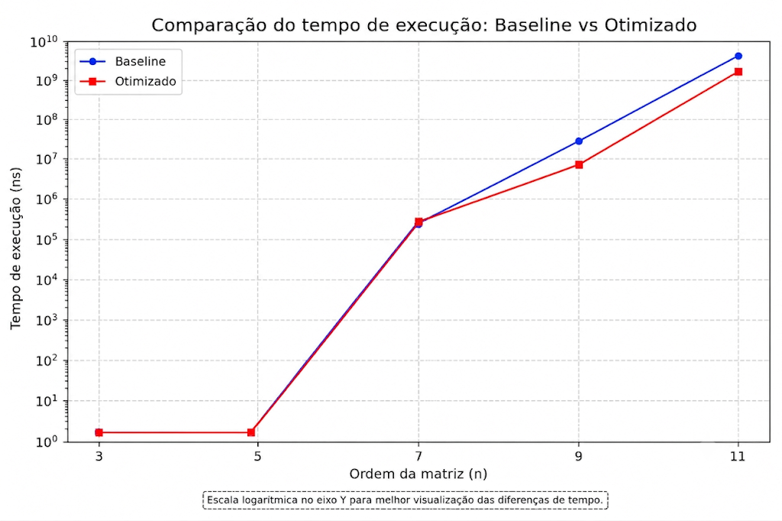

5. Conclusão
Neste trabalho foi realizada uma análise experimental de dois algoritmos para o cálculo do determinante de matrizes quadradas: uma implementação baseada no método clássico de expansão de Laplace (baseline) e uma versão otimizada que explora a seleção da linha ou coluna com maior quantidade de elementos nulos e a eliminação de chamadas recursivas desnecessárias.
Os experimentos foram conduzidos com matrizes de ordens 3, 5, 7, 9 e 11, utilizando valores inteiros aleatórios, conforme especificado no enunciado do trabalho. Para cada ordem, os testes foram repetidos três vezes e os tempos médios de execução foram utilizados para análise comparativa.
Os resultados obtidos indicam que o desempenho dos algoritmos varia conforme o tamanho da entrada. Para matrizes de menor ordem, não foram observadas diferenças significativas entre as abordagens. No entanto, para matrizes de maior dimensão, o algoritmo otimizado apresentou ganhos expressivos de desempenho, atingindo reduções superiores a 50% no tempo de execução em alguns casos.
Entretanto, também foi observado que a otimização não garante melhoria em todos os cenários, uma vez que seu desempenho depende diretamente da distribuição dos valores da matriz, especialmente da presença de elementos nulos, além do custo adicional da heurística de seleção da melhor linha ou coluna.
Dessa forma, conclui-se que a otimização proposta é eficiente para entradas de maior escala e matrizes com características favoráveis, evidenciando a importância da análise experimental na avaliação de algoritmos, uma vez que melhorias teóricas podem apresentar comportamento variável na prática.

Referências

ANTON, Howard; RORRES, Chris. Álgebra Linear com Aplicações. 10. ed. Porto Alegre: Bookman, 2012.
CORMEN, Thomas H.; LEISERSON, Charles E.; RIVEST, Ronald L.; STEIN, Clifford. Algoritmos: Teoria e Prática. 3. ed. Rio de Janeiro: Elsevier, 2012.
LAY, David C. Álgebra Linear e suas Aplicações. 5. ed. São Paulo: Pearson, 2018.
THE GO AUTHORS. The Go Programming Language. Disponível em: <https://go.dev/>. Acesso em: 01 jul. 2026.

